Základy opatrovania 1. ročník

I. Starostlivosť o posteľ pacienta
1.Druhy postelí, rozdelenie podľa veku
Posteľ je hlavným zariadením izby pre chorých. Na nej trávi klient väčšinu svojho pobytu. Preto musí byť dostatočne pevná, priestranná a ľahko čistiteľná.
Postele rozdeľujeme na:
- štandardný (základný) typ – posteľ má dve čelá spojené kovovou konštrukciou. Má polohovateľnú hornú časť- panel pod hlavou. V tomto type postele môžeme klienta polohovať len obmedzene. Posteľ je vybavená umývateľným matracom. Dobre sa s ňou manipuluje, má kolieska. Týmto typom postele sú zariadené bežné izby klientov.
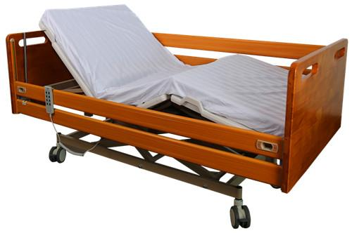
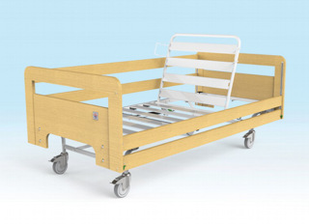
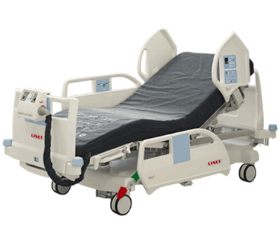
- polohovací typ – postele umožňujú lepšie a ľahšie polohovať klienta. Používa sa na oddeleniach intenzívnej starostlivosti a pooperačných klientov. Má molitanový matrac zložený z troch častí alebo v celku. Súčasťou postele sú bočnice, ktoré zabezpečujú klienta pred pádom.
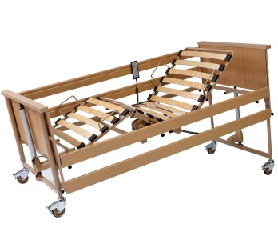
- detské postieľky – pre novorodenca, pre dojčatá a batoľatá, pre deti do 10 rokov.

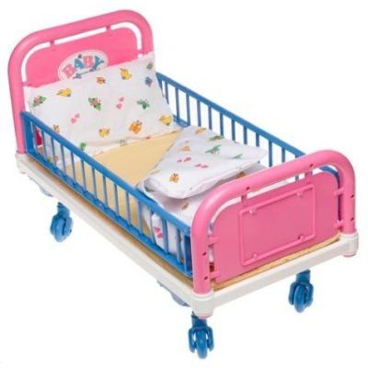
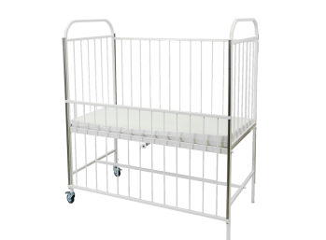

- Základné vybavenie postele

Základné vybavenie postele:

- matrace – používajú sa trojdielne ( znečistený diel sa dá ľahko vymeniť) alebo vcelku, sú vyrobené z molitanu a potiahnuté textíliou alebo nepremokavou látkou,

- prikrývky – majú byť ľahké, teplé a ľahko čistiteľné,
- vankúše – strednej veľkosti naplnené perím alebo syntetickým materiálom (pre alergikov),

- gumená podložka – je určená na ochranu postele pred premočením, kladieme ju pod
plachtu,

- posteľná bielizeň – je ušitá z bavlneného alebo ľanového plátna. Musí byť vždy čistá a nepoškodená.

K nemocničnej posteli patrí aj nočný stolík a stolička. Nočný stolík ma stáť na tej strane postele, ktorá pacientovi najlepšie vyhovuje. Má byť natočený tak, aby si z neho pacient mohol sám bez problémov čokoľvek vziať. Stolička býva zasunutá pri posteli Je určená pre pacienta, návštevy, ale aj pre zdravotníckych pracovníkov, pri ošetrovaní alebo komunikácii s pacientom.
- Pomocné zariadenie uľahčujúce pohyb pacienta

Aby posteľ čo najviac vyhovovala zdravotnému stavu a zabezpečovala pohodlie pacientovi, je doplnená rôznymi pomôckami.
1. Pomôcky uľahčujúce pohyb na posteli bez cudzej pomoci:
- hrazdička : pacient sa môže posadiť, posunúť, má tvar trojuholníka, upevnená je na kovovom ramene horného čela postele.
- rebríček : pomôcka z drevených priečok prepojená šnúrou, je pripojená k dolnému čelu postele, slúži na posadenie pacienta.
- uzdička : nahrádza rebríček, upletený vrkoč z ovínadiel, upevnený na dolné čelo postele na konci so slučkou na dosah rúk pacienta.
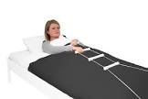
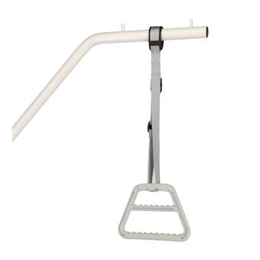
hrazdička rebríček

2.Pomôcky uľahčujúce pohyb mimo postele (drevené podpazuchové barly, predlakťové (francúzske barly), palice, zariadenie na chodenie , invalidné vozíky mechanické a elektrické a pod.

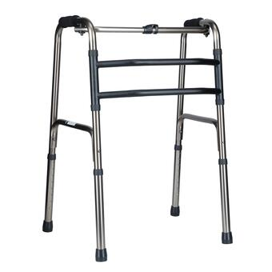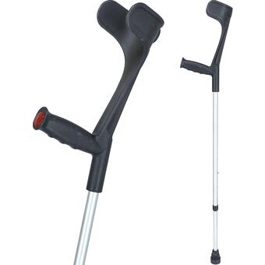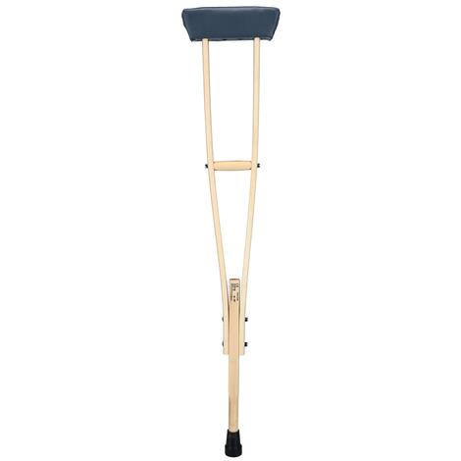
skladacia chodúľka francúzske barly drevenná podpazuchová barľa

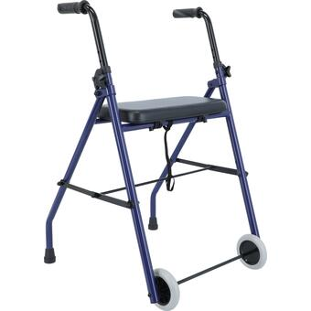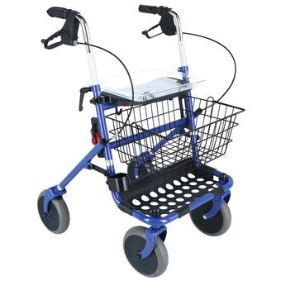
dvojkolka na udržanie rovnováhy štvorkolka na udržanie rovnováhy

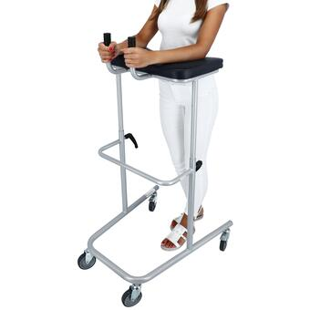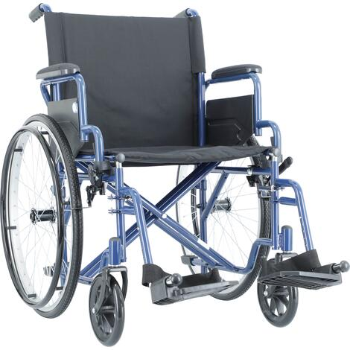
mobilné chodítko invalidný vozík

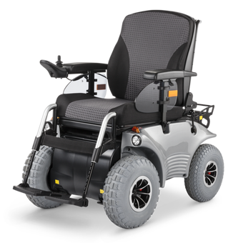

invalidný elektrický vozík

- Pomocné zariadenie postele zabraňujúce pádu pacienta

Bočnice – používame na zabezpečenie pacienta proti pádu z postele. Bočnice patria k príslušenstvu postele, sú snímateľné a vyklápateľné. Vyrobené sú z úzkych rúrok, na kratších stranách sú háky s pružinou – vytiahnutím háka sa pružina napne a umožní zachytiť hák za horné a dolné čelo postele. Na dolnej časti postele sú úchytky, ktoré sa zachytia na bočnú časť postele. Existujú aj spúšťateľné bočnice.
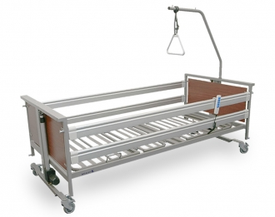
Popruhy – sú pevné pásy, na ktorých sú v určitej vzdialenosti našité obímky s plstennou vložkou (na ruky 60 cm od seba, na nohy 30 cm od seba). Na posteľ ich pripevňujeme pomocou spony a remeňa, ktorým sa pásy končia.
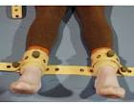
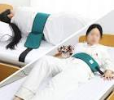

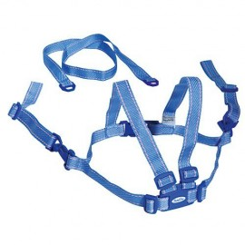
Detské ochranné popruhy (remence) – Umiestnené cez plecia a v páse batoľaťa plnia účel ochrany a zabezpečenia pred pádom.

- Polohy chorých – vyšetrovacie
Vyšetrovacie polohy sa používajú pri rôznych druhoch vyšetrení.
Poloha na chrbte – pacient leží na chrbte s tvárou smerom nahor bez podopierania hlavy a pliec, nohy sú mierne pokrčené, ruky voľne pozdĺž tela. Táto poloha slúži na uvoľnenie a odbremenenie hrudného koša, chrbtice a panvy, na uľahčenie dýchania. Slúži na vyšetrenie brucha a sleziny.
Poloha na boku – pacient leží na pravom alebo ľavom boku, spodná dolná končatina je pokrčená. Poloha je vhodná na odpočinok a spánok, elimináciu bolesti, prevenciu deformít a dekubitov. Slúži na vyšetrenie obličiek.
Gynekologická poloha – dolné končatiny sú ohnuté v kolenách , v bedrách rozkročené.
Kolenovo – prsná poloha – klient kľačí v predklone, opiera sa o kolená. Táto poloha sa používa pri vyšetrovaní konečníka.

- Polohy chorých – liečebné
Liečebné polohy prispievajú k úspešnému liečeniu klienta, sú súčasťou liečby a ordinuje ich lekár. Na ich zabezpečenie používame pomocné zariadenia postele. Polohy z hľadiska stavu klienta:
- Aktívna poloha – klient ju zaujme na posteli sám podľa vlastnej vôle.
- Pasívna poloha – klient, ktorý je zoslabnutý, v bezvedomí, nedokáže zmeniť svoju polohu sám. Takéhoto klienta musíme s použitím rôznych pomocných zariadení postele ukladať do vhodnej polohy.
Poloha v sede, polosede – Flowlerova poloha, je najčastejšie používaná poloha. Klient má za chrbtom zdvihnutú podperu a pred nohami má debničku. Táto poloha je vhodná pri chorobách srdca, po operácii brušnej a hrudnej dutiny. Je vhodná pre starších klientov, dlhodobo ležiacich a klientov ohrozených zápalom plúc.
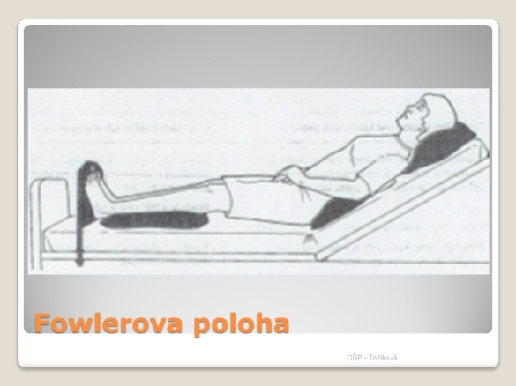

Trendelenburgova poloha – hrudník a hlava klienta sú nižšie ako dolné končatiny. Nepoužívame vankúš. Polohujeme pomocou polohovacej postele. Používá se v šokových stavoch a pri niektorých druhoch operácií. Uhol sklonu je v rozmedzí 15−30°.

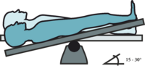

Obrátená Trendelelenburgova poloha – je opačná, hlava a hrudník sú vyššie. Vhodná pri chorobách tepien.

